各位老师同学大家好，

        在最后安装grub并引导的过程中，不慎将grub安装到了sda下，导致出现无法启动的错误，删除该虚拟机后用备用虚拟机，重新安装grub到sdb后可以启动但是最终没有成功，问题如下，正在解决。

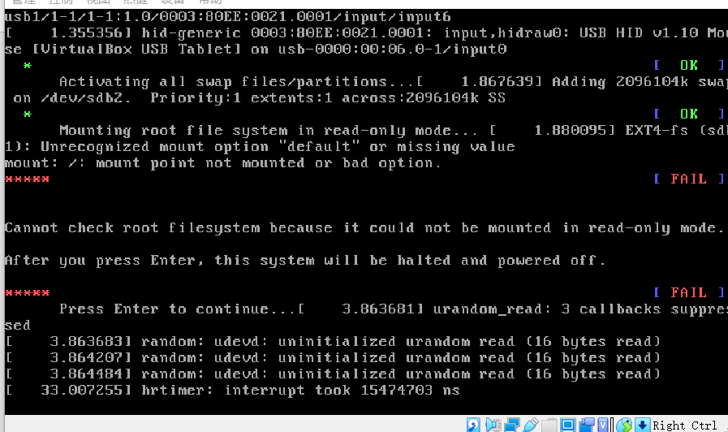

希望得到老师和同学们的帮助！

谢谢大家！